**隨堂作業三**

## 問題一：

**雜貨店管理系統: 請針對以下用途建立資料庫查詢，並截圖上傳到作業區**

情境：阿龍的爸媽開了一家雜貨店，他們使用傳統的簿記方式來記錄雜貨店中所有的事情(如供應商資料、商品資料、員工資料、銷售資料等)。針對此一處理方式，在過去市場情況下已足夠，但這幾年來雜貨店的生意越作越大，所需要紀錄的資料也越來越複雜；因此，在面對如此龐大業務量之情況下，使用簿記方式不但麻煩且容易出錯。針對此一難題，阿龍想到可以運用Access提供的資料管理功能來輔助處理雜貨店日益龐雜的業務。

1. 建立查詢
2. 查詢一：查詢低於安全庫存的商品， 建立表單提供其供應商的地址電話以利訂貨。
3. 查詢二：查詢每個供應商的總庫存成本(總庫存成本定義為累加每個供應商的 [單價]*[庫存數量])並建立報表。 庫存成本 : [單價]*[庫存數量]

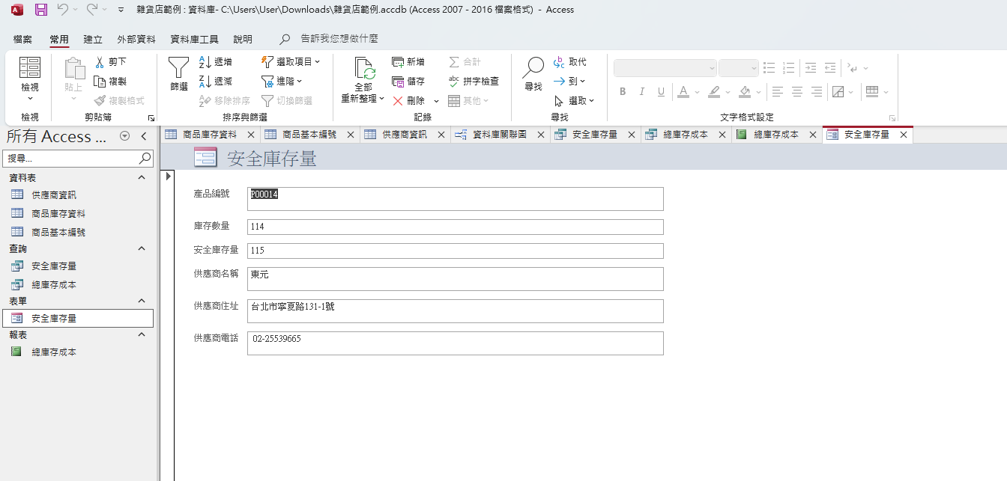

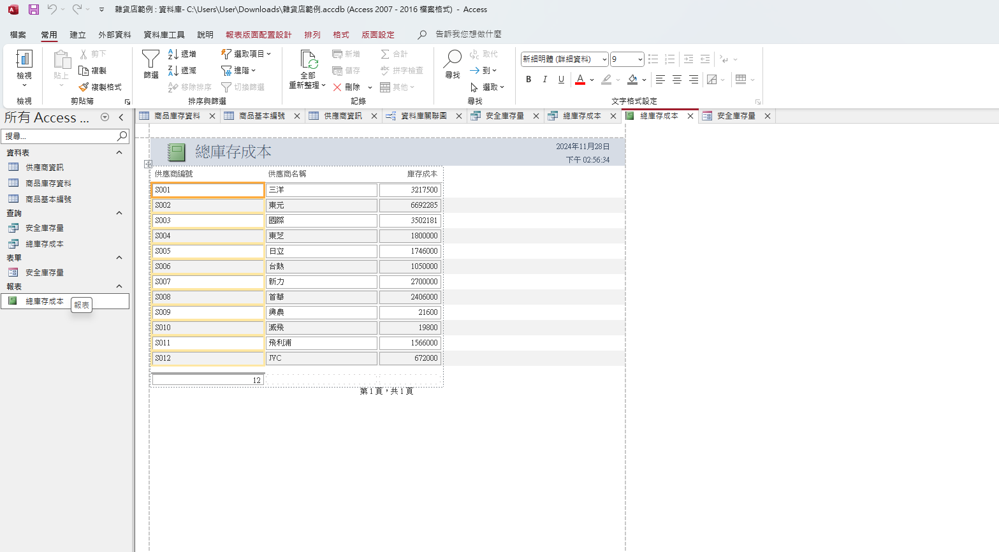

### 問題二

**劇院資訊系統: 請提供二、三的截圖上傳到作業區**

情境：育賢是一位資管系畢業的學生，目前在一個小型的劇院公司擔任工程師，該公司目前想要建置新的資料庫管理系統，主要用來維護客戶訂電影的資料，而資管系畢業的育賢自然是最佳的人選。此系統需要欄位為：客戶編號、客戶名稱、客戶電話、客戶住址、訂票數量、訂票日期、電影票編號、電影名稱、電影票單價、電影票場次。請各位同學將欄位自行分配到以下資料表：客戶基本資料表、訂票資料表、電影票基本資料表。

1. 建立所需的資料表

|  |  |
| --- | --- |
| **實體名稱** | **屬性名稱** |
| 客戶基本資料 | 客戶編號、客戶名稱、客戶電話、客戶住址 |
| 電影票庫存資料 | 電影編號、電影名稱、電影票單價、電影票廳次、電影票時段 |
| 訂票資料 | 訂票編號、訂票數量、訂票日期、客戶名稱、客戶電話、電影名稱、電影廳次、電影時段 |

1. 建立關聯請建立所需的兩個關聯，以連結三個資料表的資訊。

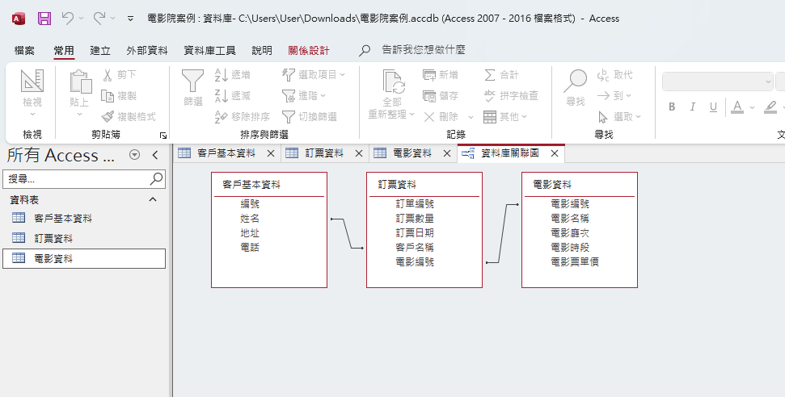

1. 建立查詢、建立表單、建立報表
   1. 根據上述設計，製作可瀏覽所有客戶購買電影片的資料 (含客戶編號、客戶名稱、訂票數量、訂票日期、電影名稱及電影票場次)的表單。

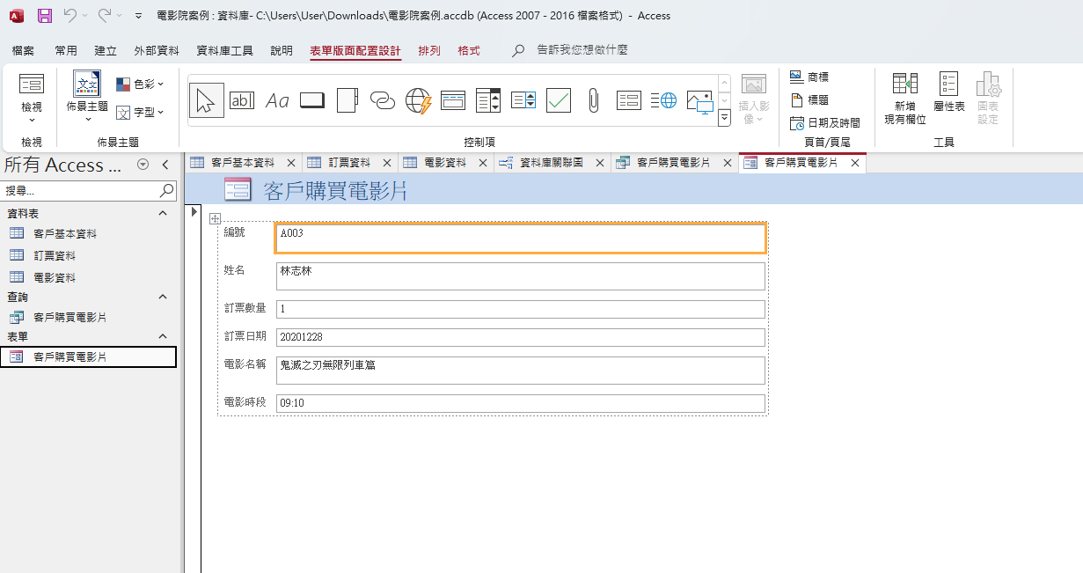

* 1. 若其中一個電影(請任選)某上映時段被取消了， 請製作購買本電影的所有客戶名單及電話(含該場電影名稱、電影票場次、客戶名稱、客戶電話及訂票數量)的報表， 以利通知取消及退費事宜。本練習以「 2020/12/26/17:10 <孤味>」為例。

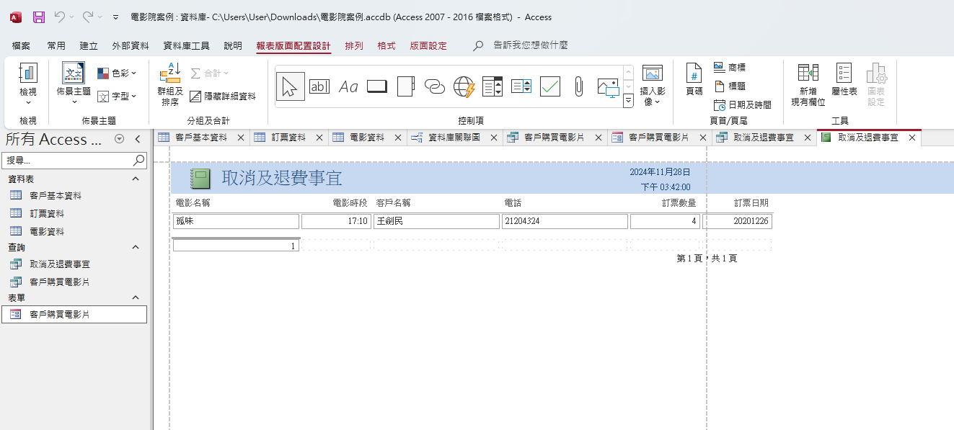

* 1. 若電影院因臨時清潔緣故，有一廳次(任選)的電影當天無法使用，請製作購買此廳次的所有客戶名單及電話(含該廳電影名稱、電影票廳次、客戶名稱、客戶電話及訂票數量)的報表，以利通知取消及退費事宜。本練習以「2020/12/28的1廳所有電影」為例。

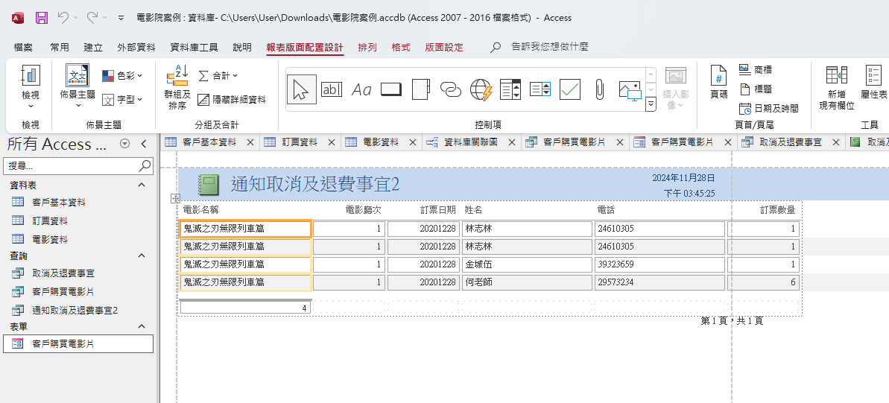

* 1. 根據上述設計，製作其中一個電影(請任選)的銷售資料（含電影名稱、電影票總銷售金額 (累計訂票數量*電影票單價)）的報表。本練習以「鬼滅之刃無限列車篇」為例。

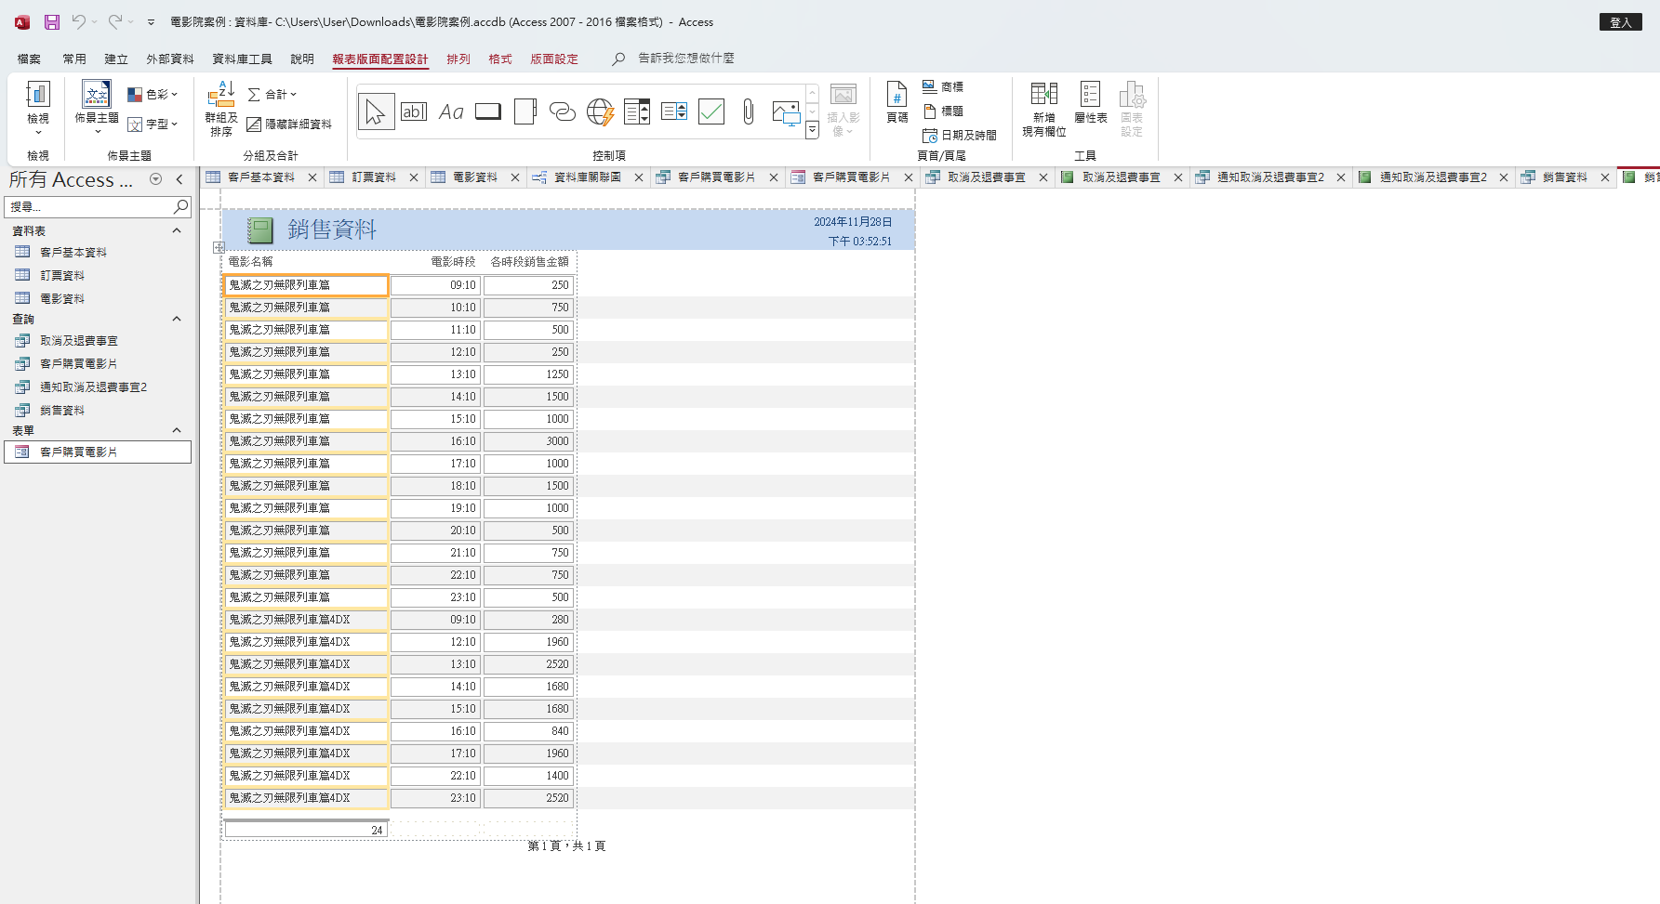

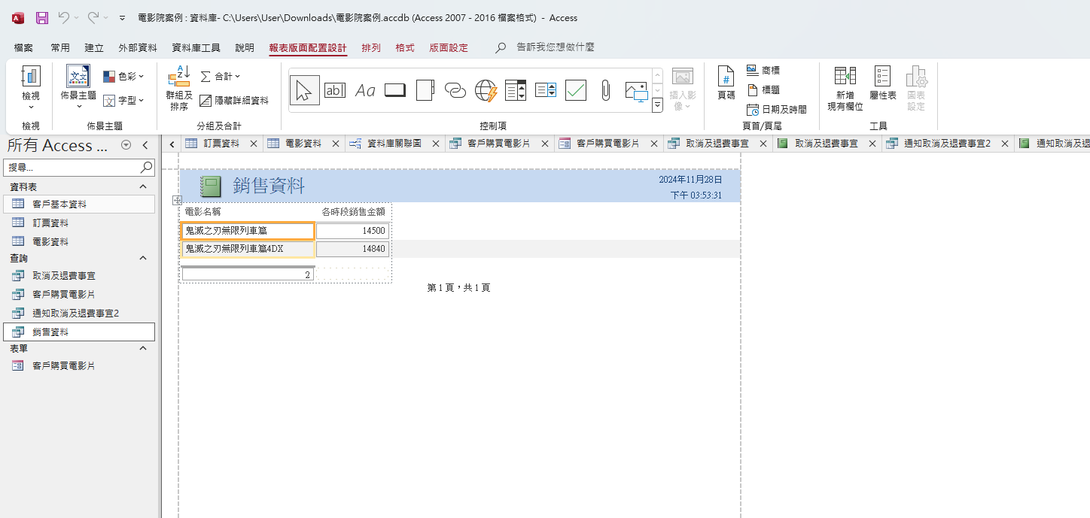

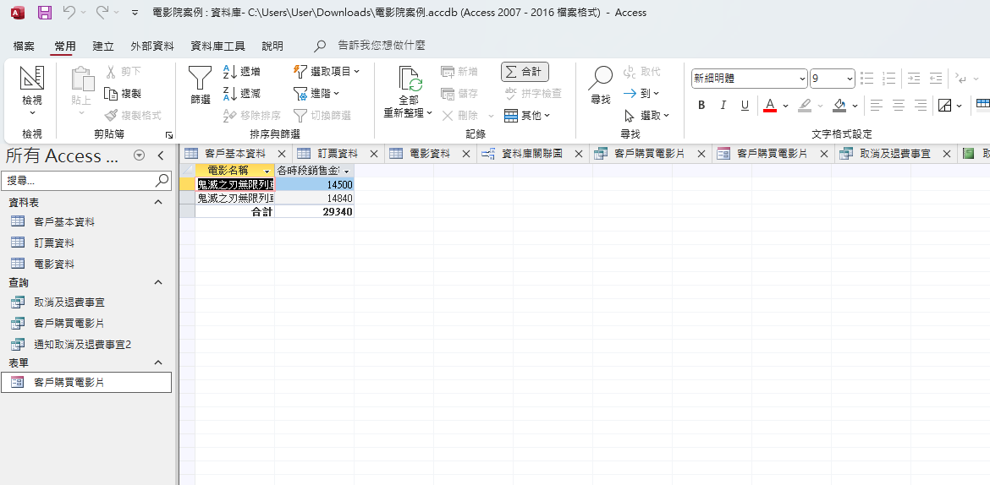

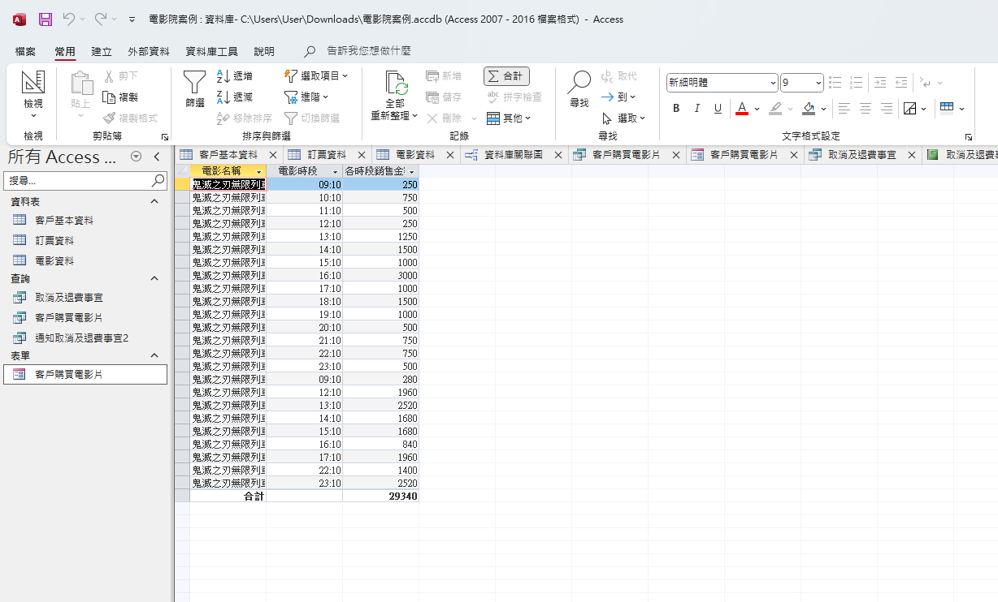

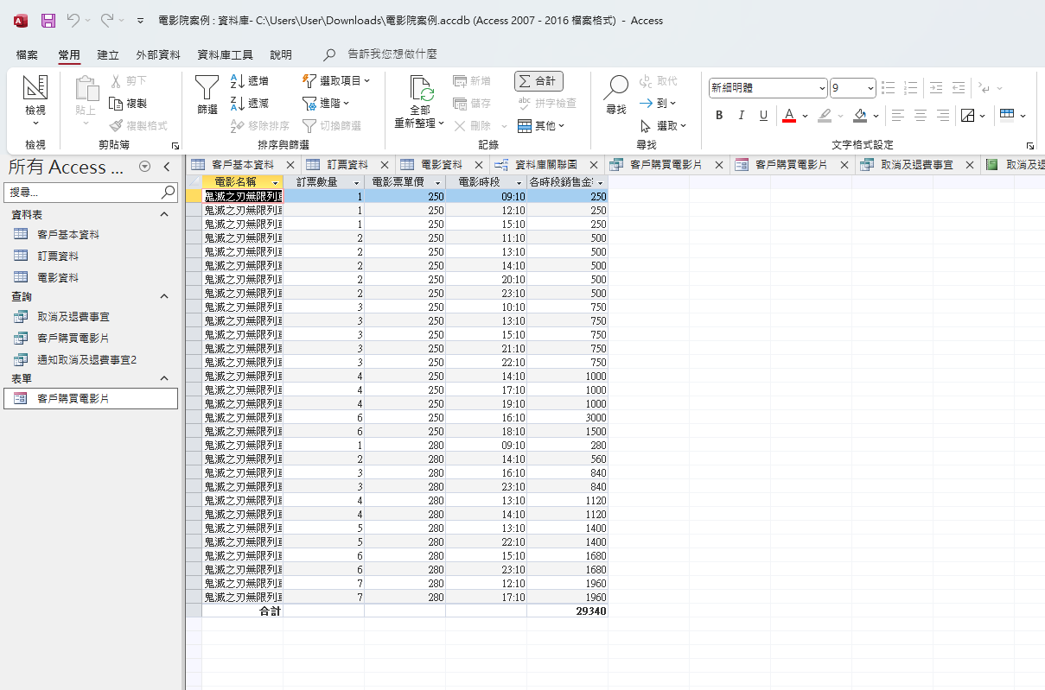

### 問題三：小莎唱片公司員工管理系統：請提供四、五、六的截圖上傳到作業區

1. 建立所需的資料表

|  |  |
| --- | --- |
| **實體名稱** | **屬性名稱** |
| 員工 | 身份證字號、姓名、地址、電話、部門、銀行代碼、匯款銀行帳戶、底薪、福利、代扣稅金 |
| 匯款明細 | 身份證字號、匯款日期、匯款金額 |
| 加班費 | 身份證字號、年度、月份、時數、每小時加班費 |
| 銀行對照表 | 銀行代碼、銀行名稱 |

1. 資料字典
   1. 員工

|  |  |  |  |  |
| --- | --- | --- | --- | --- |
| **屬性名稱** | **資料型態** | **必須輸入** | **PK or FK** | **FK關聯之表單** |
| 身份證字號 | 文字 | Y | PK |  |
| 姓名 | 文字 | Y |  |  |
| 地址 | 文字 | Y |  |  |
| 電話 | 文字 | Y |  |  |
| 部門 | 文字 | Y |  |  |
| 銀行代碼 | 文字 | Y |  |  |
| 匯款銀行帳戶 | 文字 | Y |  |  |
| 底薪 | 貨幣 | Y |  |  |
| 福利 | 貨幣 | Y |  |  |
| 代扣稅金 | 貨幣 | Y |  |  |

* 1. 匯款明細

|  |  |  |  |  |
| --- | --- | --- | --- | --- |
| **屬性名稱** | **資料型態** | **必須輸入** | **PK or FK** | **FK關聯之表單** |
| 身份證字號 | 文字 | Y | PK | 員工 |
| 匯款日期 | 日期 | Y | PK |  |
| 匯款金額 | 貨幣 | Y |  |  |

* 1. 加班費

|  |  |  |  |  |
| --- | --- | --- | --- | --- |
| **屬性名稱** | **資料型態** | **必須輸入** | **PK or FK** | **FK關聯之表單** |
| 身份證字號 | 文字 | Y | PK | 員工 |
| 年度 | 文字 | Y | PK |  |
| 月份 | 文字 | Y | PK |  |
| 時數 | 數字 | Y |  |  |
| 每小時加班費 | 貨幣 | Y |  |  |

* 1. 銀行對照表

|  |  |  |  |  |
| --- | --- | --- | --- | --- |
| **屬性名稱** | **資料型態** | **必須輸入** | **PK or FK** | **FK關聯之表單** |
| 銀行代碼 | 文字 | Y | PK | 員工 |
| 銀行名稱 | 文字 | Y |  |  |

1. 資料庫關聯圖

員工

匯款明細

加班費

銀行

1. 建立查詢
   1. 查詢一：查詢員工匯款明細 (包含身份證字號，姓名，匯款銀行帳戶，匯款金額，匯款日期)。

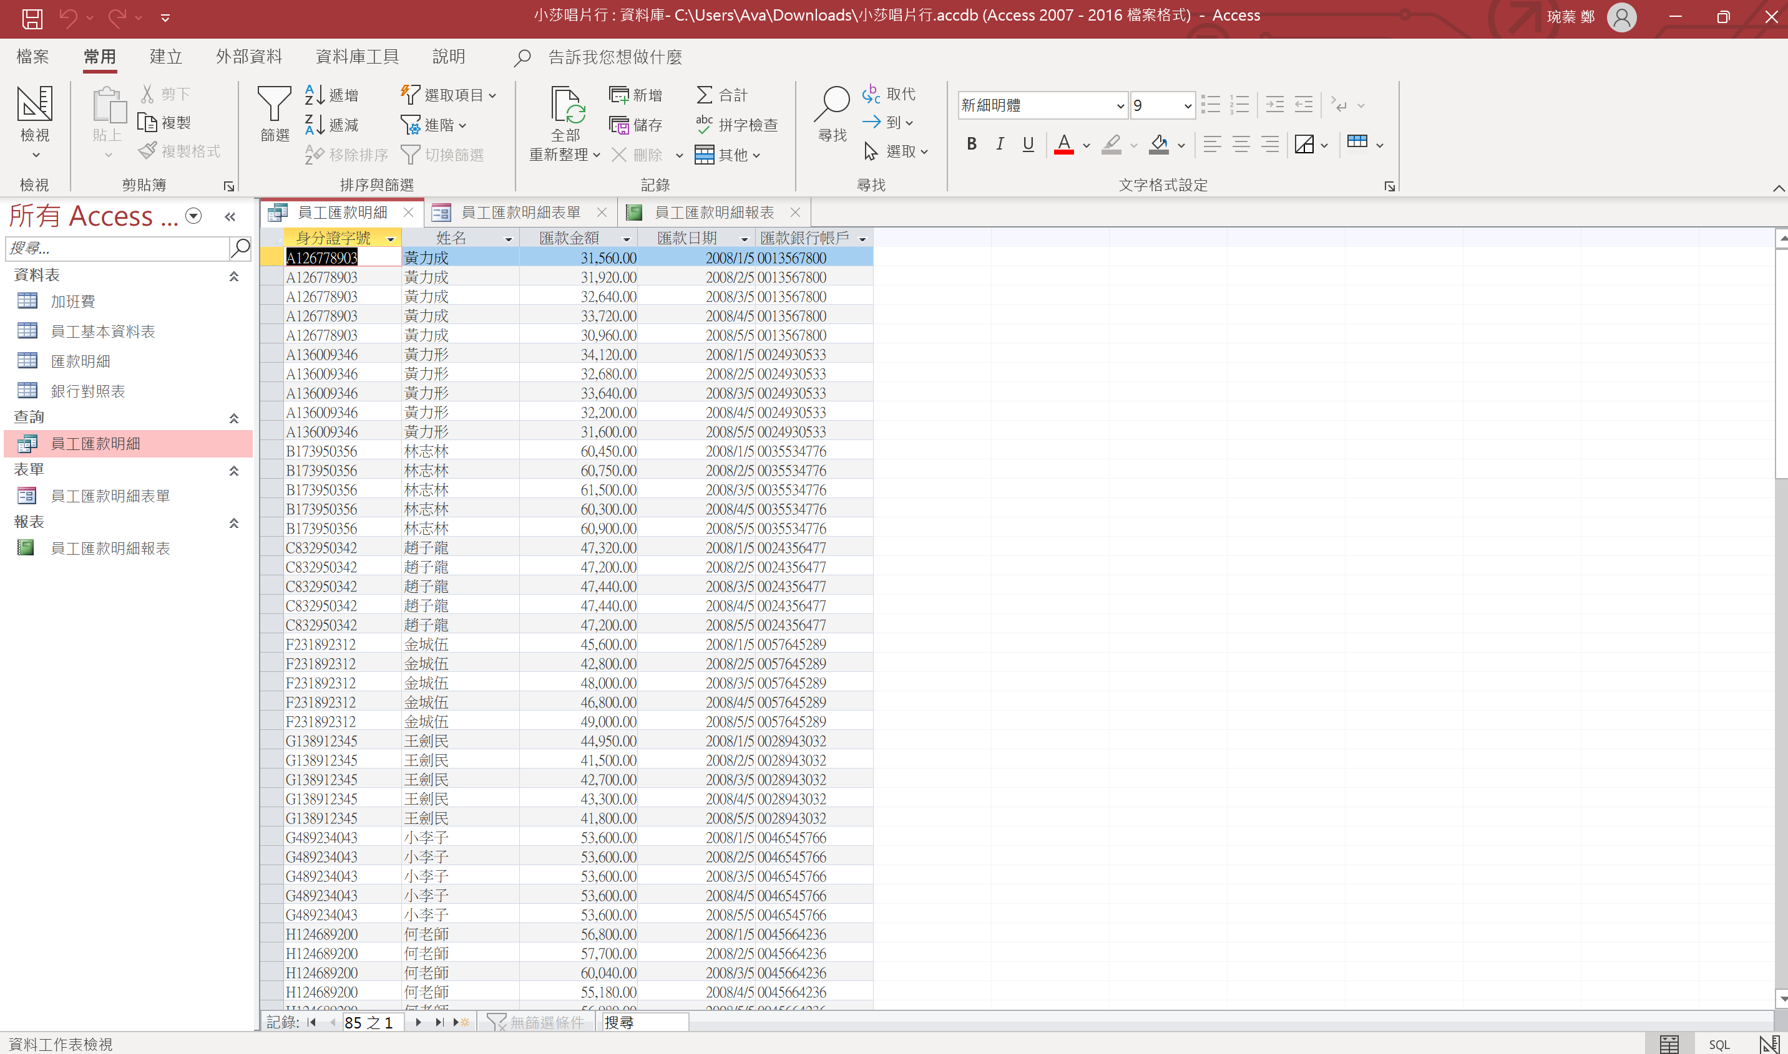

* 1. 查詢二：查詢國泰世華銀行匯款明細 (包含身分證字號，姓名，銀行代號，銀行名稱，匯款銀行帳戶，匯款金額，匯款日期)。

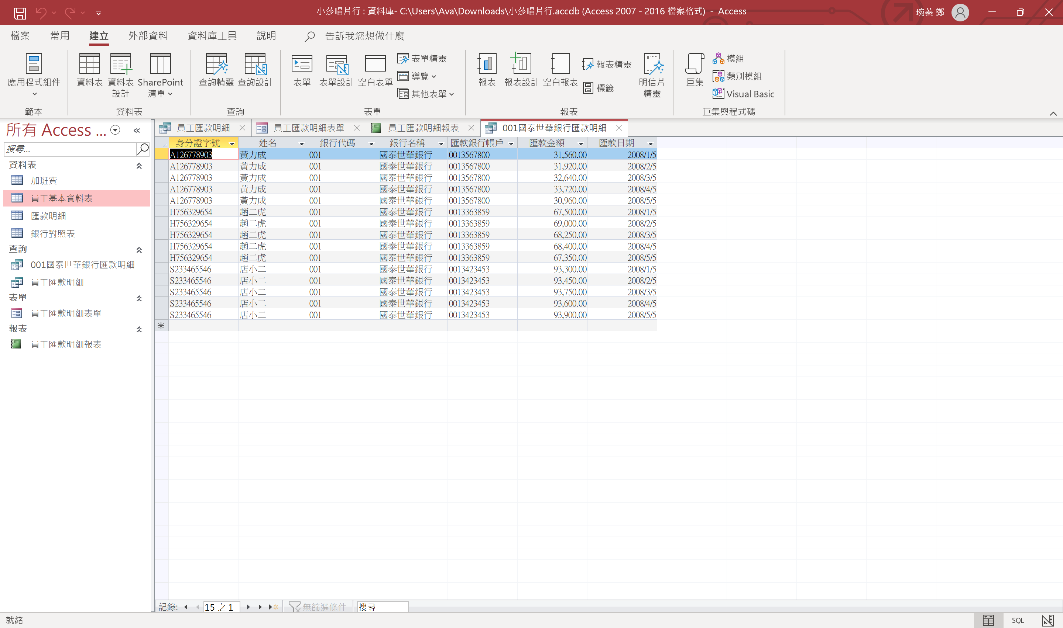

* 1. 查詢三：查詢各部門員工加班狀況 （包含部門，身份證字號，姓名，年度，月份，該月總加班費）。

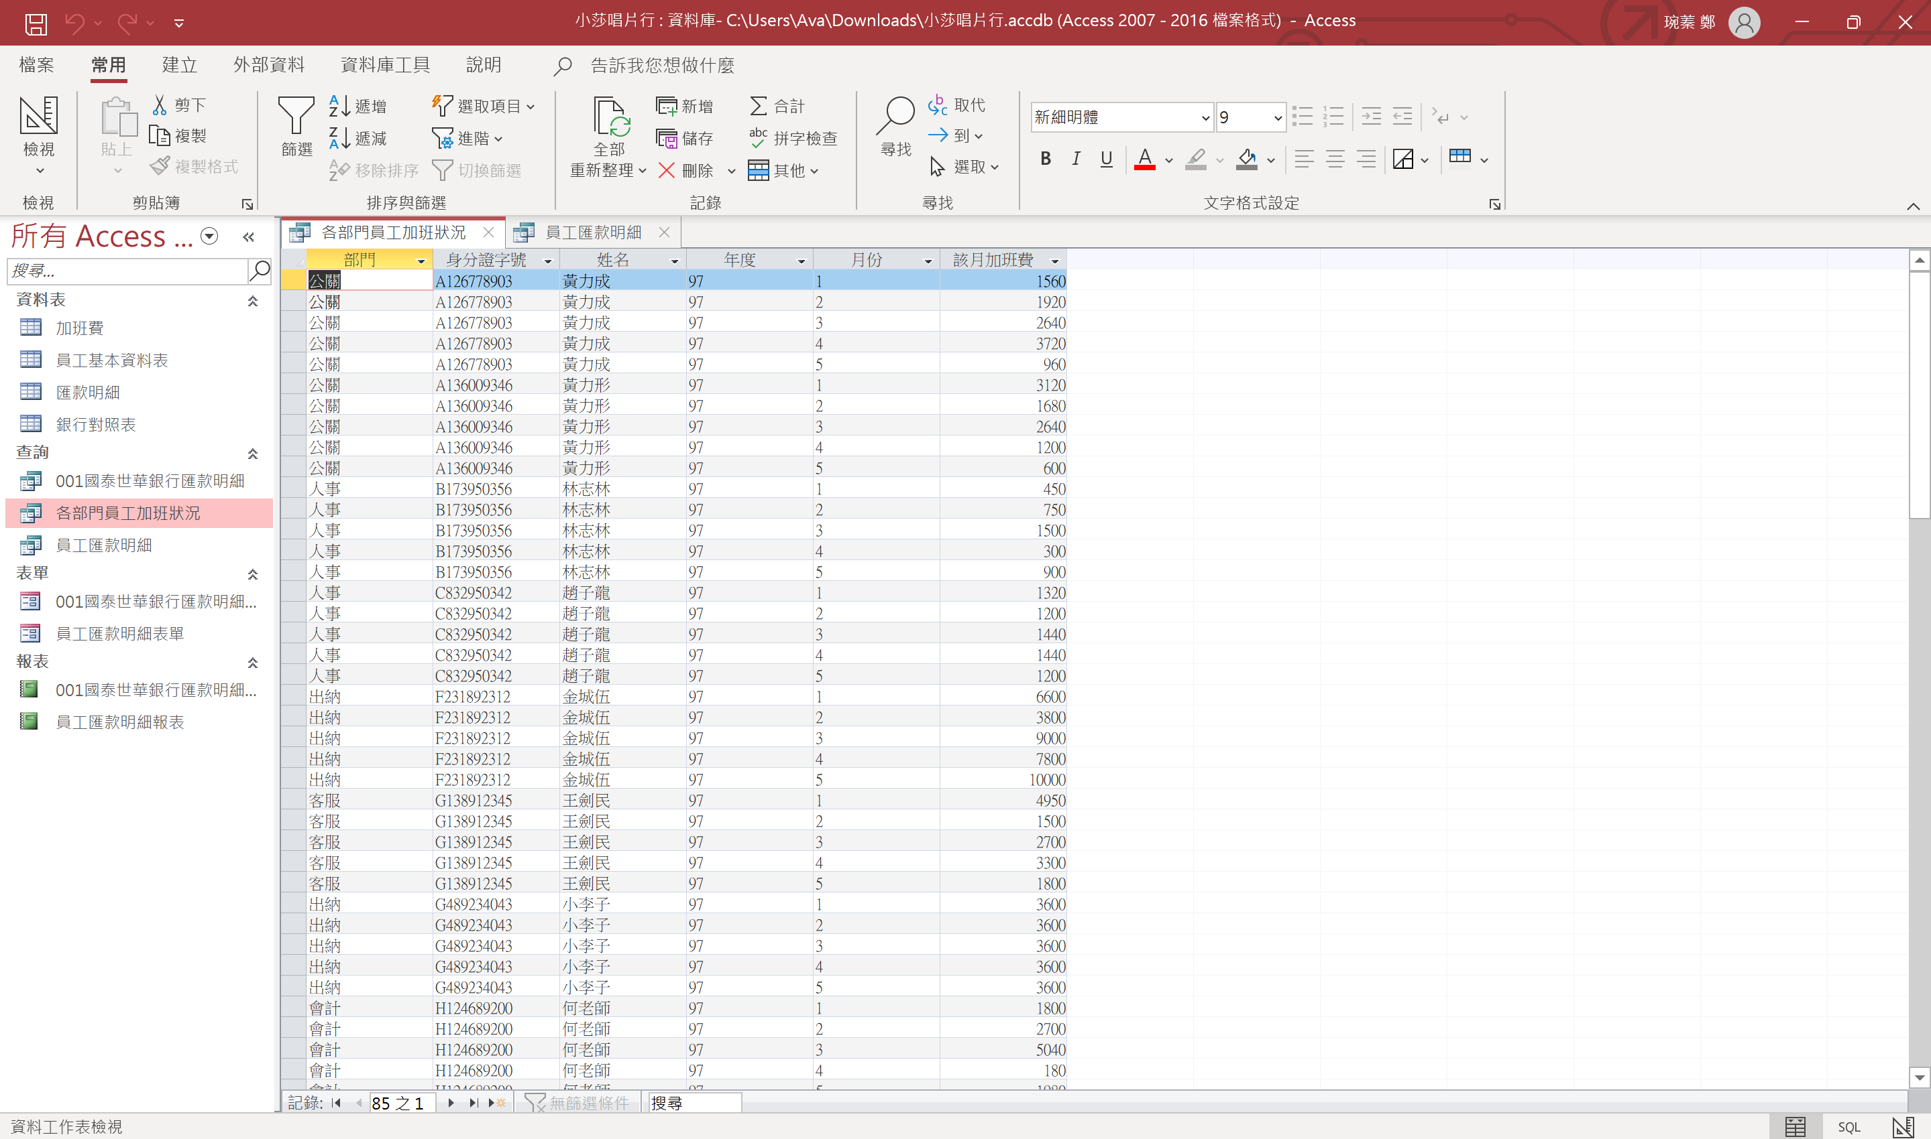

*提示1：該月總加班費的計算方法為「時數」乘以「每小時加班費」。 即輸入”該月加班費: [時數]*[每小時加班費]”

* 1. 查詢四：查詢員工的年終扣繳（身分證字號、姓名、地址、年度、全年底薪、全年福利、全年代扣稅金、全年總加班費、薪水總額。）

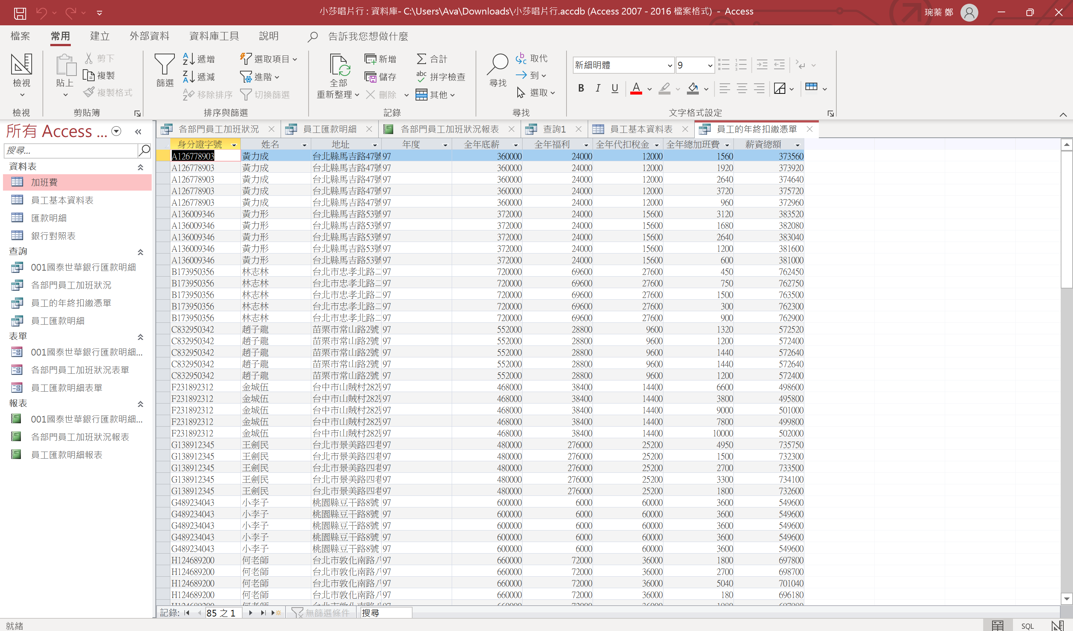

*提示 1：底薪、福利、代扣稅金等欄位需要以全年計算(乘以12) ，例如 “全年底薪: [底薪]*12”

*提示 2：全年總加班費的計算方法為「時數」乘以「每小時加班費」。輸入 “全年總加班費:[時數]*[每小時加班費]”

*提示 3：薪資總額欄位為全年底薪＋全年福利－全年代扣稅金＋全年總加班費。

*提示4：我們在下方視窗新增一個叫做「薪資總額」，我們新增一個欄位並輸入：薪資總額:[全年底薪]+[全年福利]-[全年代扣稅金]+[全年總加班費]。

1. 建立表單
   1. 表單一：員工匯款明細表單

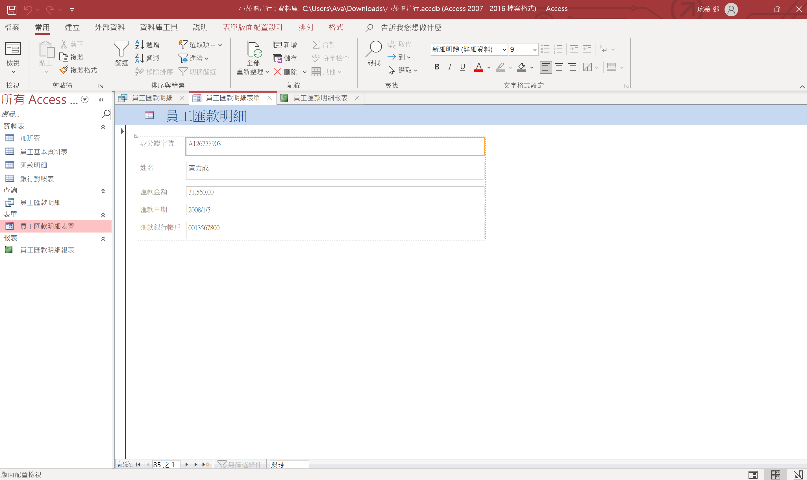

* 1. 表單二：001國泰世華銀行匯款明細表單

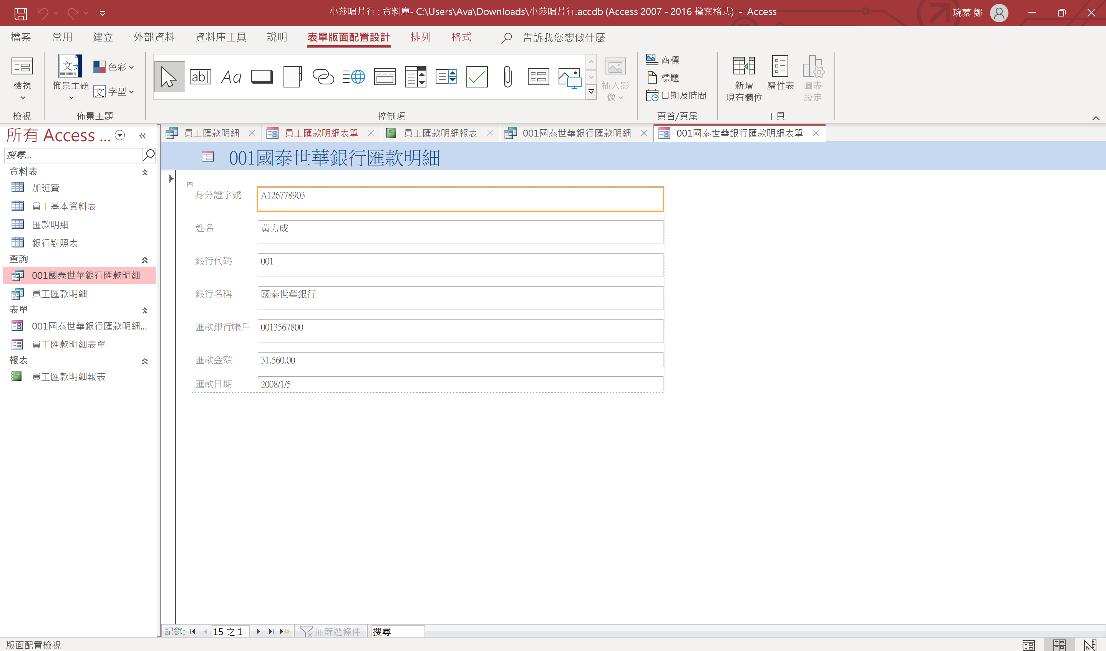

* 1. 表單三：各部門員工加班狀況表單

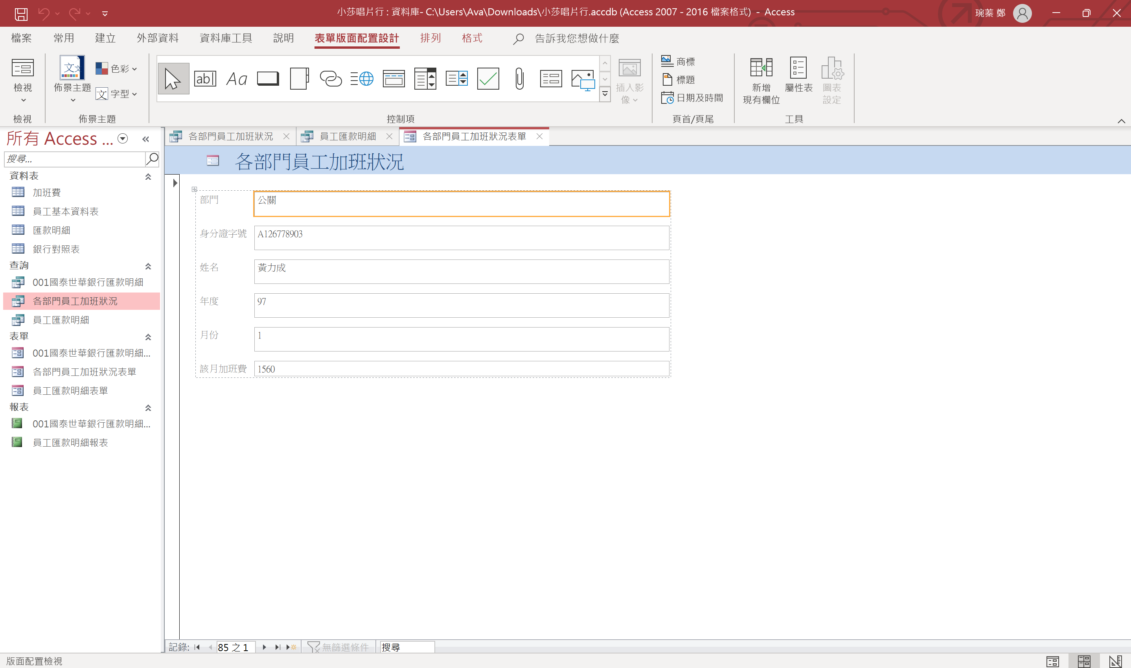

* 1. 表單四：員工的年終扣繳憑單表單

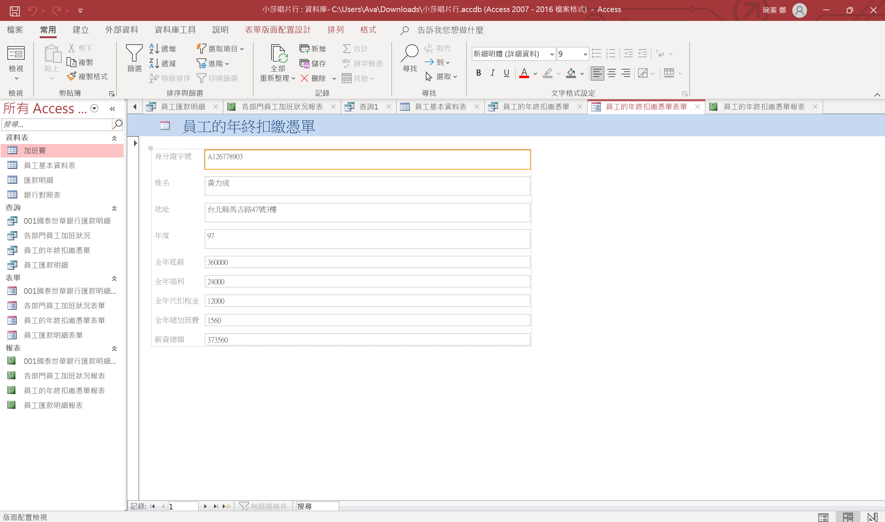

1. 建立報表
   1. 報表一：員工匯款明細報表

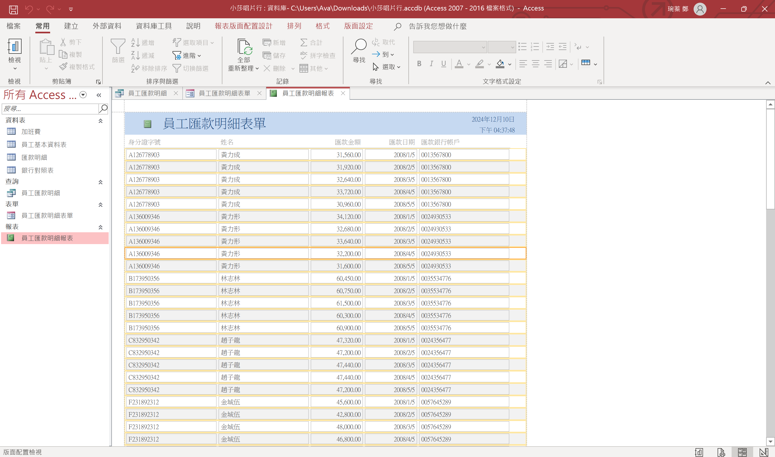

* 1. 報表二：001國泰世華銀行匯款明細報表

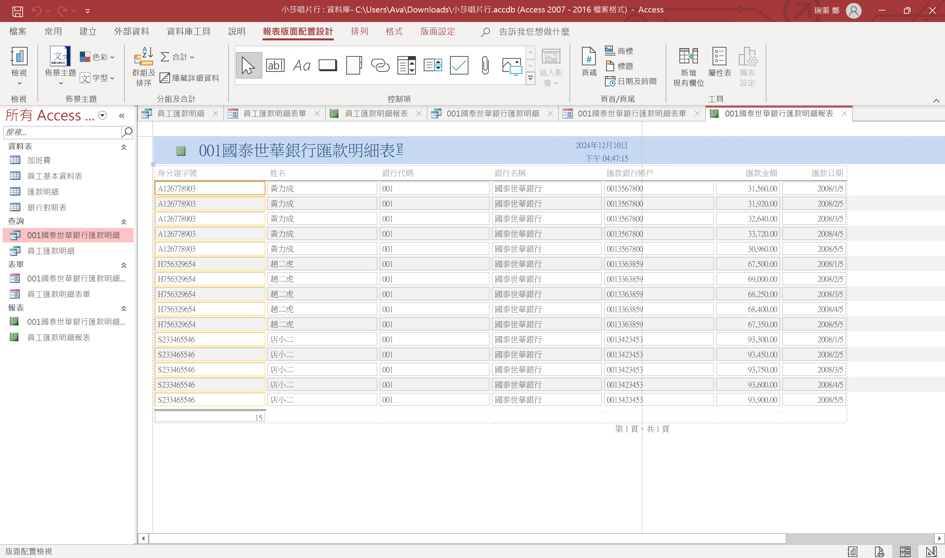

* 1. 報表三：各部門員工加班狀況報表

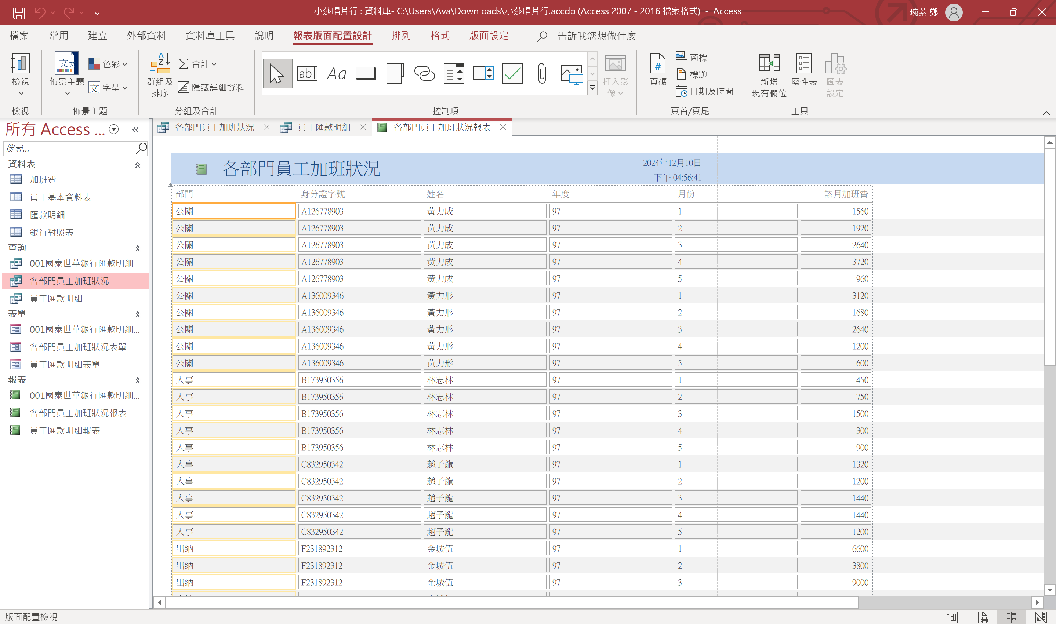

* 1. 報表四：員工的年終扣繳憑單報表

